SİSTEM PROGRAMLAMA
Deney#5 : UNIX ‘te IPC mekanizması olarak Pipe kullanımı

1. isimsiz_pipe.c adında dosya oluşturup içinde kullanıcı adı kısmını kendi adım ile değiştirdim.

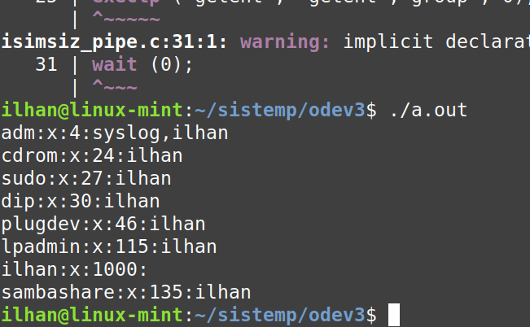

2. % getent group : sistemdeki tüm grupları listeliyor; ilhan kullanıcısı 7 farklı grubun üyesi olarak görünüyor.
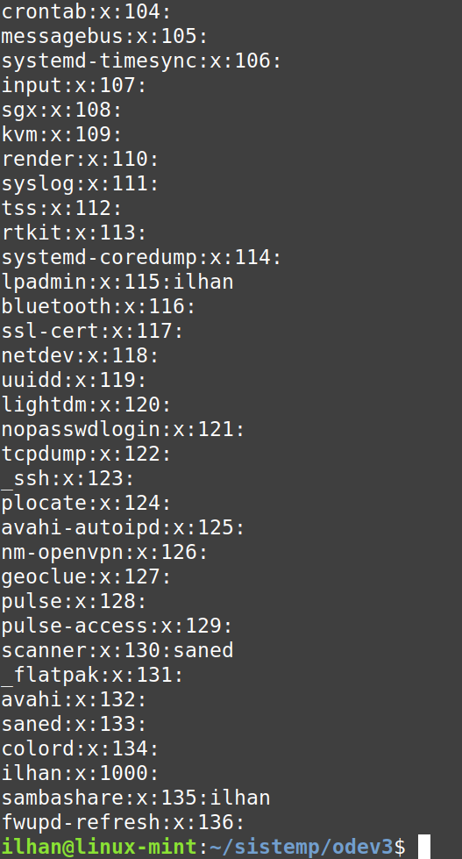
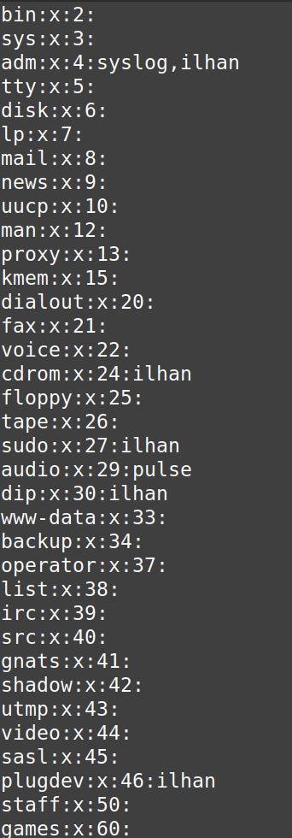

% getent group | grep ilhan: bu komut ile sistemdeki tüm gruplarda parametre olarak verilen kullanıcı adının (ilhan) geçtiği grupları listeliyor.
Programımız ise ilhan kullanıcısının dahil olduğu grupları listeliyor
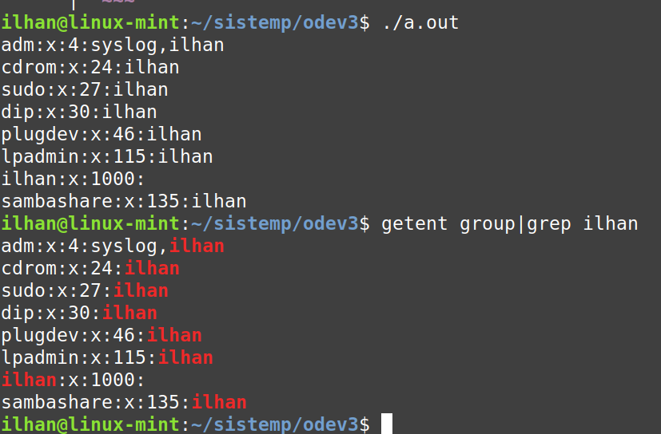

3. Aşağıda değiştirdiğim kod blokları görülüyor. execlp ("getent", "getent","group", 0) devre dışı bırakıldı. Pipe ın yazma ucuna write([1],”mesaj\n”,mesajBoyu) şeklinde istenen kelimeler gönderildi.
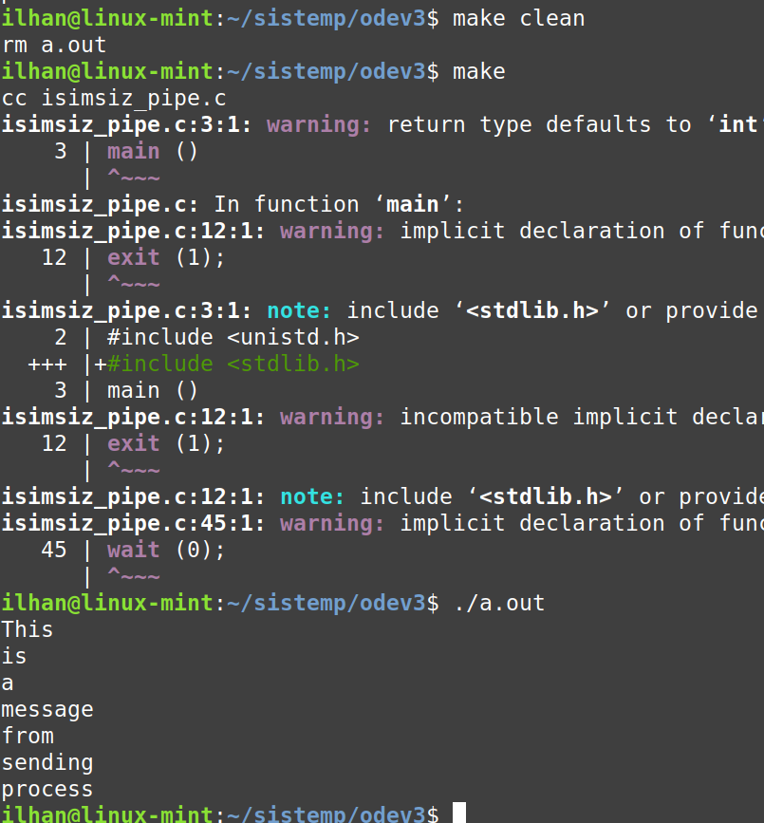
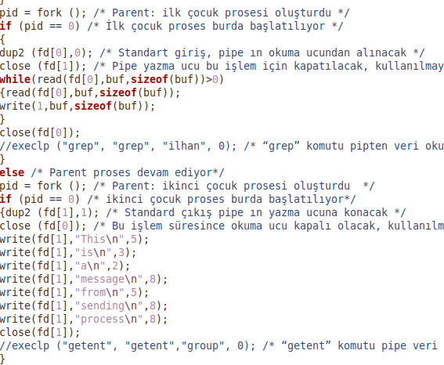

4. execlp ("grep", "grep", "ilhan", 0) komutu devre dışı bırakıldı. read(fd[0],buf,mesajBoyu) komutu ile mesajlar pipeten okunarak write(1,buf,mesajBoyu) komutu ile ekrana yazıldı.
5. İstenen şekilde 2 yazıcı bir de okuyucu proses yarattım. Çıktıda da görüldüğü şekilde yazıcılar farklı mesajları pipe a yazdılar. Okuyucu proses pipeden mesajları karışmadan yazdı.(en azından bu mesajlarda)

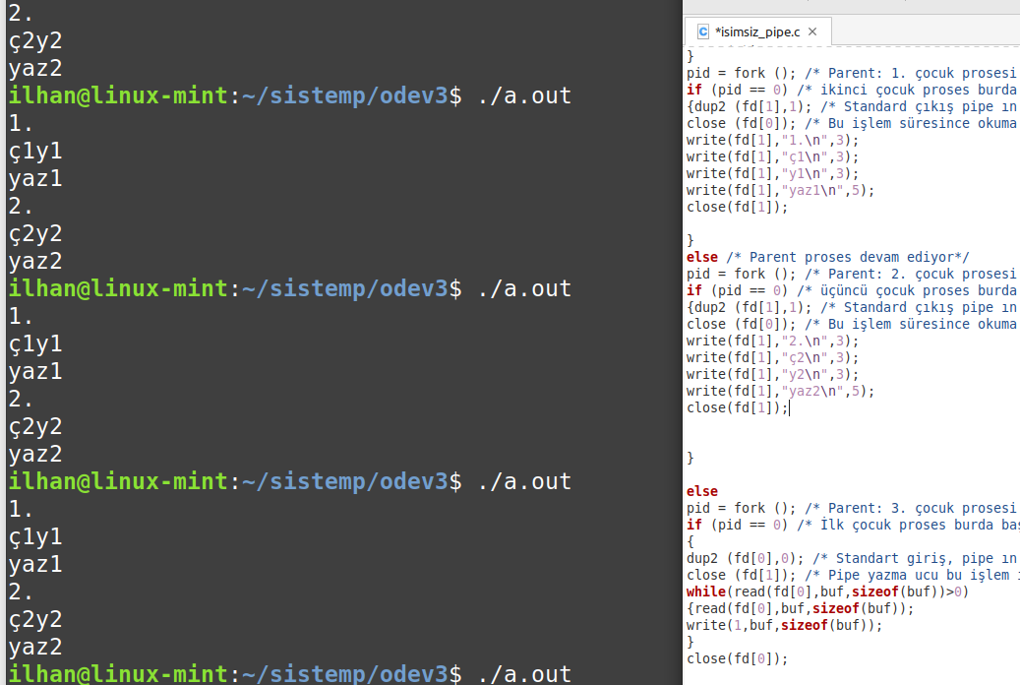

6. Farklı proseslerin kullandığı iki ayrı pipe yaratldı ve echo işlemi sağlandı
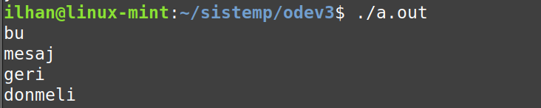

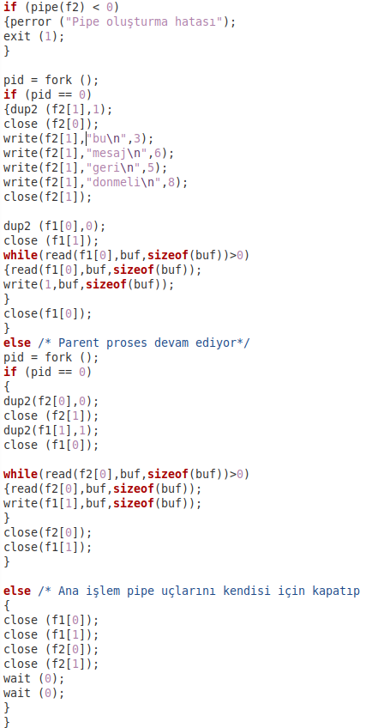

2.Bölüm
1. Kodlar derlendi.
2. Yaratılna “boru” pipe görülüyor.
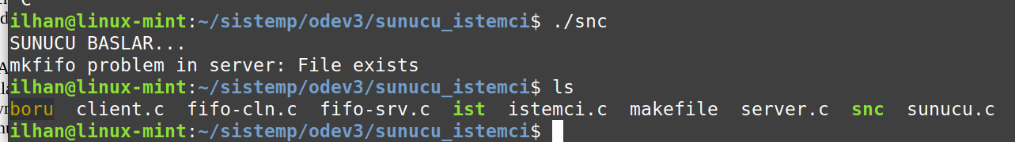
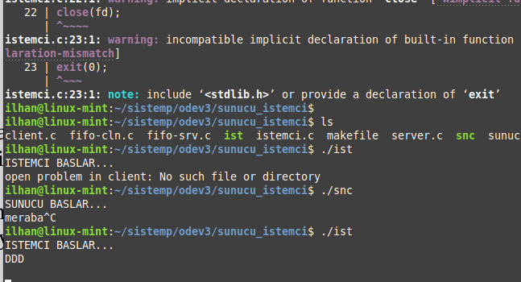
3-4. Sunucu ve istemciyi aynı konsolda açtım ve istemciyi açtıktakn sonra bir mesaj yazıp Ctrl+D yaptım ancak bir şey gözlemlemedim. Sonra sunucu ve istemciyi ayrı konsollarda açtım. Önce sunucuyu sonra istemciyi açıp istemciden mesaj yolladım ancak yine sunucuda mesajı göremedim. Kodlar şu şekilde ama sonuç yok.

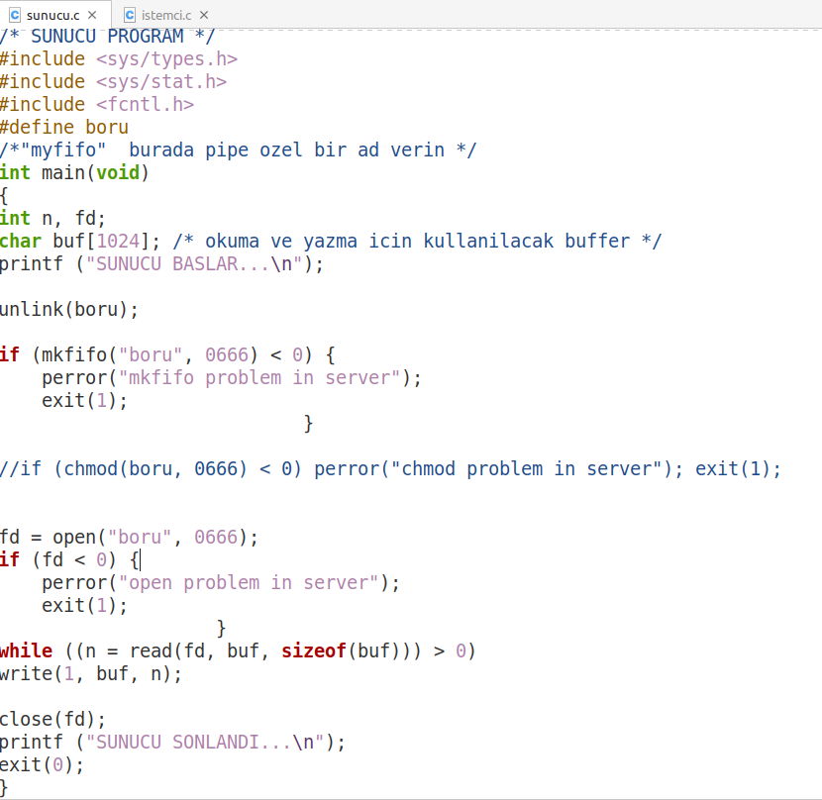
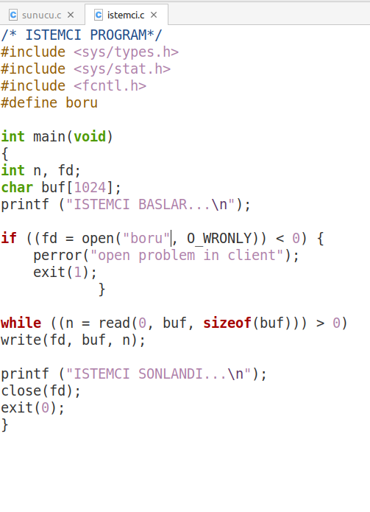

6. Pipe isimlerini parametre olarak dışardan girince program doğru çalıştı. İstemciden gönderilen “adaad” mesajı serverın çalıştığı konol ekranına yollandı.

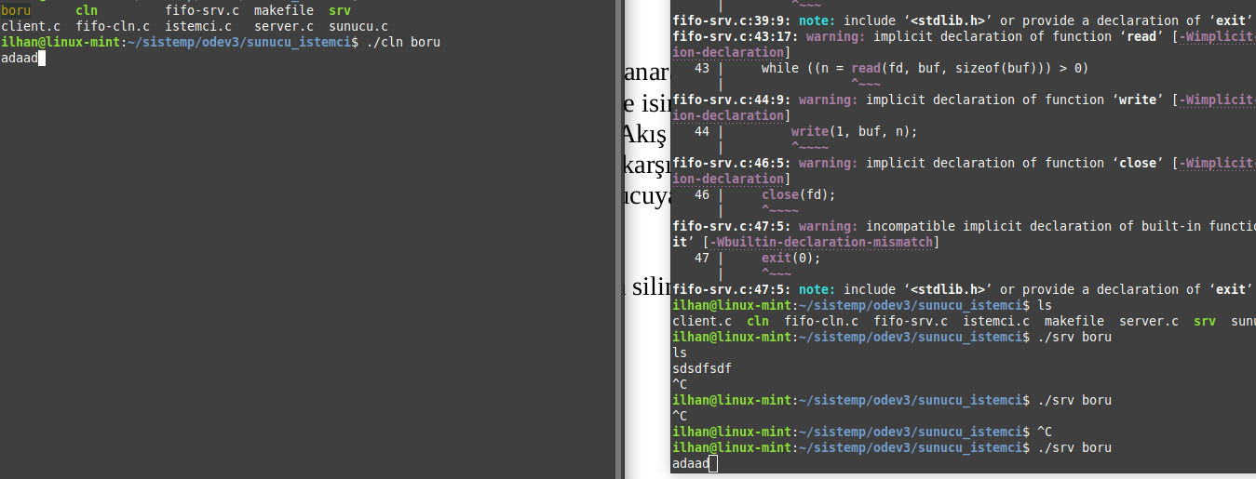

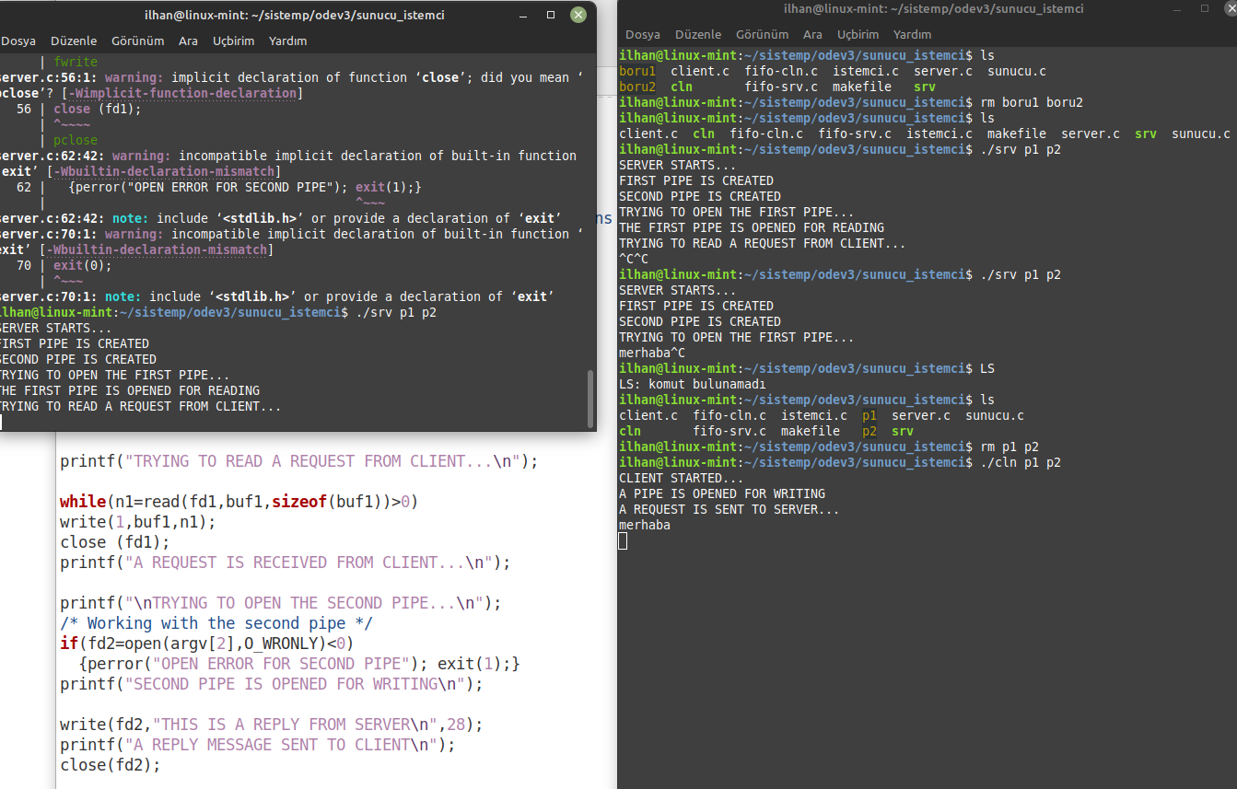
7. Hazır olarak verilen server.c ve client.c dosyaları p1 ve p2 pipe isimleri parametre olarak çalıştırıldı. Sunucu ve İstemci başarılı şekilde başladı . İstemci başlar başlamaz sunuzu bunu teyit etti ve mesaj bekledi. İstemci tarafaındaki konsoldan bir mesaj yazarak Ctrl+D tuşu ile göndermek istedim ancak mesaj gitmedi. Ekran görüntüleri aşağıda verilmiştir.

